中医药特色健康管理服务包

**（高血压病）**

一、个人基本信息

姓名、性别、年龄、民族、身份证号、电话号码、婚姻状况、职业、高血压年限、最高血压数值、目前血压具体数值、家族史、体质指数（BMI）、现在口服降压药物的名称等。

1. 体检项目

**（一）中医体检项目**

1.舌脉诊；

2.体质辨识。

**（二）西医体检项目**

1.必查项目

（1）坐立位双上肢肱动脉血压；

（2）静息18导联心电图；

（3）血脂七项、空腹及餐后血糖、血尿酸、电解质、肝肾功能；

（4）尿微量白蛋白；

（5）24小时动态血压。

2.选查项目

（1）眼底检查；

（2）尿常规+酮体；

（3）血同型半胱氨酸；

（4）胸部正侧位片；

（5）甲状腺功能；

（6）糖耐量+胰岛素释放+C肽释放；

（7）超声心动图；

（8）颈动脉超声；

（9）初次发现血压高的患者，尤其年龄小于45岁患者，建议筛查以下项目除外继发性高血压可能：①血液检查：血清醛固酮、血清皮质醇、血清儿茶酚胺、血浆肾素活性；②超声检查及CT检查：双肾彩超、双肾动脉彩超、肾上腺CT；③呼吸睡眠监测：对于有呼吸睡眠暂停低通气综合征的患者，可进行呼吸睡眠监测。

三、中医治疗

（一）辨证选择口服中药汤剂或中成药

眩晕病（原发性高血压）的辨证论治应以整体观念为指导，标本兼治，强调长期治疗时应以治本为主。

1.肝阳上亢证

治法：滋补肝肾，平肝潜阳；

常用中药汤剂：清眩降压汤加减；

常用中成药：安宫降压丸、松龄血脉康。

2.肝火炽盛证

治法：清肝泻火，疏肝凉肝；

常用中药汤剂：调肝降压汤加减；

常用中成药：清肝降压胶囊、牛黄降压丸。

3.痰瘀互结证

治法：祛痰化浊，活血通络；

常用中药汤剂：半夏白术天麻汤合通窍活血汤加减；

常用中成药：眩晕宁颗粒。

4.肾气不足证

治法：平补肾气，调和血脉；

常用中药汤剂：肾气丸加减；

常用中成药：六味地黄丸。

5.冲任失调证

治法：调和冲任，补肾平肝；

常用中药汤剂：二仙汤加减；

常用中成药：逍遥丸。

（二）中医特色疗法

1.针刺治疗

（1）肝阳上亢：取百会、肝俞、肾俞、风池、太冲、内关、行间、太溪、侠溪。百会泻法清利脑窍，肝俞、肾俞、太溪滋阴潜阳，风池、太冲、内关、行间、侠溪平抑肝阳。得气后，太溪、肝俞、肾俞行补法，其余腧穴行平补平泻手法。每次30分钟，10～15天为1疗程。

（2）肝火炽盛：取百会、风池、太冲、内关、行间、太溪、侠溪。百会泻法清利脑窍，风池、太冲、内关、行间、太溪、侠溪平肝泻火。得气后，太冲、行间行泄法，其余腧穴行平补平泻手法。每次30分钟，10～15天为1疗程。

（3）痰瘀互结：取百会、中脘、阴陵泉、丰隆、足三里、膈俞、血海。百会泻法以清利脑窍，中脘、阴陵泉、丰隆、足三里以祛痰化湿，膈俞、血海以化瘀通窍。得气后，均行平补平泻手法，痰重于瘀者加重阴陵泉、丰隆刺激量，瘀重于痰者加重膈俞、血海刺激量。每次30分钟，10～15天为1疗程。

（4）肾气不足：取百会、风池、肝俞、肾俞、足三里、悬钟、太溪、三阴交。百会补法可提升肾气，肝俞、肾俞以滋补肝肾、培元固本，足三里，风池疏调头部气血，悬钟、太溪、三阴交以填精益髓。肝俞、肾俞、太溪、三阴交行补法，其余腧穴行平补平泻手法。每次30分钟；10～15天为1疗程。

（5）冲任失调：取百会、风池、肝俞、肾俞、足三里、悬钟、太溪、三阴交。百会补法可提升肾气，肝俞、肾俞以滋补肝肾、培元固本，足三里，风池疏调头部气血，悬钟、太溪、三阴交以填精益髓。风池行平补平泻手法，其余腧穴均行补法。每次30分钟，10～15天为1疗程

2.穴位贴敷

（1）肝阳上亢证

取穴：涌泉、太溪、太冲、内关、肝俞、行间。涌泉、太溪、肝俞以滋阴潜阳，太冲、内关、行间以平抑肝阳。

操作：吴茱萸5g研末，外用贴敷，每次3小时，10～15天为1疗程。

1. 肝火炽盛证

取穴：内关、肝俞、太冲、侠溪、行间以清肝泻火。

操作：黄连5g研末，外用贴敷，每次3小时，10～15天为1疗程。

1. 痰瘀互结证

取穴：膈俞、血海以活血化瘀。

操作：川芎30g研末，外用贴敷，每次3小时，10～15天为1疗程。

3.埋针治疗

（1）肝阳上亢证：针长1.2mm，取穴：太冲、三阴交、复溜、太溪、肝俞、肾俞。

（2）肝火炽盛证：针长1.2mm，取穴：太冲、阳陵泉、三阴交、复溜、曲池。

（3）痰瘀互结证：针长1.2mm，取穴：内关、丰隆、解溪、血海、曲池。

（4）肾气不足证：针长1.2mm，取穴：肾俞、肝俞、三阴交、关元。

（5）冲任失调证：针长1.2mm，取穴：肝俞、肾俞、足三里、悬钟、太溪、三阴交。

每日应按揉针刺部位3～4次，每次5～10分钟，按压力度为可接受刺激疼痛感为宜。10～15天为1疗程。

4.药物罐

（1）肝阳上亢证

方药：夏枯草6g、决明子5g、槐花3g、牛膝3g、菊花3g、磁石3g，可加减。

取穴：肝俞、肾俞、志室、三阴交、太冲。肝俞、肾俞、志室、三阴交以滋阴潜阳，太冲以平肝阳。

操作：每次10分钟，10天1疗程。

1. 肝火炽盛证

方药：夏枯草10g、决明子5g、槐花3g、牛膝3g、菊花6g、磁石3g，可加减。

取穴：肝俞、曲池、太冲、阳陵泉、行间以清肝泻火。

操作：每次10分钟，10天1疗程。

1. 痰瘀互结证

方药：冬瓜皮3g、竹茹3g、玉米须6g、川芎3g、姜黄3g、川牛膝3g、泽兰3g、陈皮3g，可加减。

取穴：曲池、足三里、丰隆、三阴交、血海、心俞、肝俞、胃俞。足三里、丰隆、三阴交以祛痰化湿，曲池、血海、肝俞以活血通络，心俞、胃俞以和胃祛湿。

操作：每次10分钟。10天1疗程。

5.耳穴压豆

取穴：降压沟、耳尖、交感、神门、皮质下、肝、肾上腺、胆。

操作：每次3～4穴，一周2次，王不留行籽贴压。15天为1疗程。

6.中医定向透药疗法

方药：白芷3g、石菖蒲5g、桂枝3g、川芎3g、姜黄3g、吴茱萸1g，可加减。

取穴：足三里、曲池、三阴交、昆仑、涌泉。足三里、三阴交、昆仑、涌泉以祛痰化湿，曲池以活血。

操作：1周5次，每次30分钟。10天1疗程。适用于痰瘀互结证。

7.放血疗法

取穴：耳尖、太阳、攒竹、上星以活血祛邪。

操作：三棱针或采血针局部点刺出血。严格消毒、用力不可过猛、避开动脉、体质虚弱及出血倾向者禁用。隔日1次，5次为1疗程。

8.中药熏洗

方药：怀牛膝1g、钩藤（后下）1g、桑枝1g，可加减。

操作：煎水浴足，上下午各1次。下肢动脉硬化症、下肢血管闭塞患者慎用或禁用。10天1疗程。适用于肝阳上亢证。

9.其他。

四、健康指导建议

**（一）饮食调摄**

饮食定量，少食多餐，少吃含动物脂肪、胆固醇高的食物，不饮浓茶、咖啡，建议少饮酒或不饮酒。可食用适量蛋白质，如牛奶、瘦肉、鱼虾、大豆及其制品。

1.肝阳上亢证：忌浓茶、咖啡及辛辣之品；饮食宜清淡低盐和富于营养，多吃新鲜蔬菜水果，如芹菜、萝卜、海带、雪梨等，可配合菊花泡水代茶饮。

2.肝火亢盛证：忌辛辣、油腻及过咸之品；宜食山楂、紫菜、芹菜等。

3.痰瘀互结证：忌辛辣刺激品，如酒、葱、蒜、韭菜、洋葱、辣椒等，宜少食肥甘厚腻、生冷荤腥。

4.肾精不足证：忌辛辣、芳香、生冷之品。

**（二）药膳指南**

1.天麻炖猪脑：天麻10g，猪脑1个。高压锅炖1小时即可。适用于肝阳上亢证。半月为1疗程。

2.醋泡花生米：生花生米500g，加食醋浸泡。适用于肝火亢盛证。半月为1疗程。

3.车前粳米粥：车前子15g（布包）去渣，入粳米60克煮粥。适用于痰瘀互结证。半月为1疗程。

4.羊头1个（包括羊脑），黄芪20克。高压锅炖1小时即可。适用于肾精不足证。1周为1疗程。

5.乌鸡粳米粥：乌鸡1只剖洗干净，浓煎鸡汁，黄芪15克煎汁，高压锅炖1小时即可。适用于气血两亏证。10天为1疗程。

**（三）药茶指导**

1.天钩菊花茶：天麻10g，钩藤10g，决明子10g，杭菊花10g，绿茶5g。功效：平肝熄风。适用于肝阳上亢证。1月为1疗程。

2.菊花乌龙茶：乌龙茶3g，杭菊花10g。功效：清肝明目。适用于肝火亢盛证。1月为1疗程。

3.半夏天麻茶：法半夏5g，天麻10g，茯苓10g，白术10g，佛手5g，玫瑰花10g。功效：健脾化湿，宣肺化痰。适用于痰瘀互结证。1月为1疗程。

4.桑芍二至茶：桑椹子10g，女贞子10g，旱莲草10g，白芍10g，绿茶5g。功效：养阴滋肾。适用于肾精不足证。半月为1疗程。

5.参归桑叶茶：当归10g，党参10g，冬桑叶6g。功效：补气养血。适用于气血两亏证。半月为1疗程。

**（四）自我保健手法**

1.按摩头部：两手食指或中指擦抹前额，再用手掌按摩头两侧太阳穴部，然后将手指分开，由前额向枕后反复梳理头发，每次5～10分钟。可清头目、平肝阳，缓解眩晕症状。

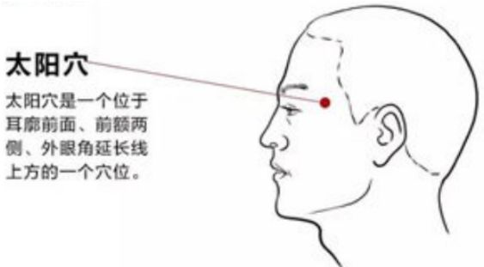

2.按腰背部：两手握拳用力上下按摩腰背部位，每次3～5分钟，可补肾腰、通经脉、降血压。

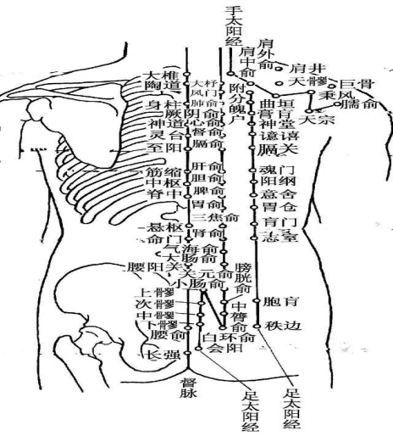

3.按摩血压点：按压第六颈椎两侧5cm处，可通经活络、降低血压。

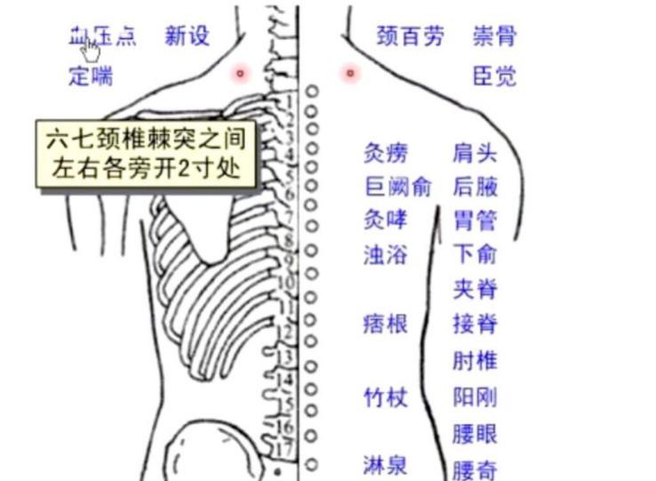

4.按摩耳背：按摩耳廓背面降压沟（由内上方斜向下方的凹沟处）和对应耳廓前面的凸起（即对耳轮），用手指或指间关节压住沟的凹陷处，从上而下按摩，每次3～5分钟，每日3～5次，使局部酸胀发热，微微发红。

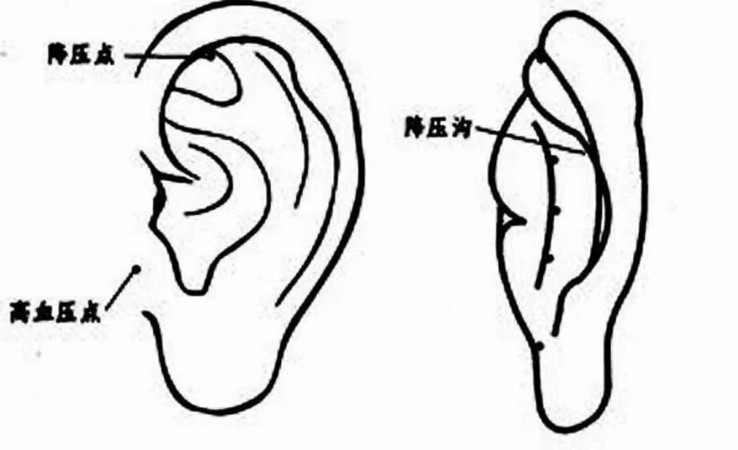

5.揉腹肚：仰卧，双手重叠加压，顺时针方向按揉腹肚每次3～5分钟。可疏通腹气，健脾和胃，调节升降。

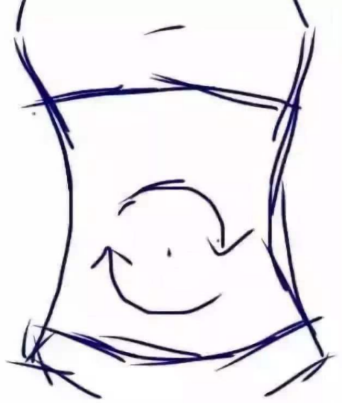

**（五）情志调养**

1.对于肝火亢盛情绪容易激动者，指导其掌握正确的自我情绪管理方式。

2.眩晕较重、心烦焦虑者，应减少探视人群，鼓励其通过多种放松方式分散心烦焦虑感。

3.采用五音疗法辨证施治，如肝火亢盛者聆听商调式或悲伤色彩较浓的音乐，如《小胡笳》《江河水》《汉宫秋月》；阴虚阳亢者，可以选择《二泉映月》《寒江残雪》《平沙落雁》《潇湘水云》《小河淌水》等柔和、清润的乐曲。

**（六）运动养护**

建议在专业人士指导下结合身体自身状况选择运动方式。

1.五禽戏：虎戏主肝，疏肝理气；鹿戏主肾，益气补肾；熊戏主脾，调理脾胃；猿戏主心，养心补脑；鸟戏主肺，补肺宽胸。

2.八段锦：双手托天理三焦，左右开弓似射雕，调理脾胃须单举，五劳七伤往后瞧，摇头摆尾去心火，双手攀足固肾腰，攥拳怒目增气力，背后七颠百病消。

五、跟踪问效

依托互联网、微信公众号等，通过“互联网+健康管理”手段，对高血压患者的饮食、运动、用药效果以及并发症的控制，进行持续跟踪和具体指导。同时，进行定期回访，了解血压控制情况，改善综合干预模式内容，达到科学管理血压的目的。